Министерство науки и высшего образования Российской Федерации
Федеральное государственное бюджетное образовательное учреждение
высшего образования
«Пермский национальный исследовательский
политехнический университет»

Кафедра «Информационные технологии и автоматизированные системы»

ОТЧЁТ
по лабораторной работе № 1
Тема: «Классы и объекты»
Вариант 12

Выполнила студентка группы РИС-25-3б
Ненахова Софья
Принял: Варенцов Д. А.

Пермь, 2026
СОДЕРЖАНИЕ
1 ПОСТАНОВКА ЗАДАЧИ 1
1.1 Общая постановка задачи 1
1.2 Постановка задачи для варианта 12 1
2 ДИАГРАММЫ КЛАССОВ 1
3 ОСОБЕННОСТИ РЕАЛИЗАЦИИ 1
4 КОД ПРОГРАММЫ 1
4.1 Файл Time.cs 1
4.2 Файл TimeArray.cs 1
4.3 Файл UserInterface.cs 1
4.4 Файл Program.cs 1
5 МОДУЛЬНОЕ ТЕСТИРОВАНИЕ 1
5.1 Файл TimeTests.cs 1
5.2 Файл TimeArrayTests.cs 1
5.3 Файл ProgramTests.cs 1
5.4 Результаты выполнения тестов 1
6 АНАЛИЗ ПОКРЫТИЯ КОДА ТЕСТАМИ 1
ЗАКЛЮЧЕНИЕ 1

1 ПОСТАНОВКА ЗАДАЧИ

1.1 Общая постановка задачи
Практическая работа состоит из трёх частей и посвящена разработке пользовательского класса, перегрузке операций и созданию класса-коллекции.
Часть 1. Необходимо:
- реализовать в отдельном файле новый класс (закрытые атрибуты, свойства, конструкторы, инициализация и вывод атрибутов);
- написать главную функцию, в которой создаются объекты класса и выводится информация, содержащаяся в атрибутах;
- написать функцию, реализующую указанное в варианте действие, в двух вариантах: как статическую функцию и как метод класса, и продемонстрировать их работу;
- с помощью статической компоненты класса подсчитать количество созданных в программе объектов.
Часть 2. К реализованному классу необходимо добавить перегруженные операции, указанные в варианте, и написать демонстрационную программу, в которой создаются объекты класса и выполняются эти операции.
Часть 3. Необходимо реализовать класс-коллекцию (в отдельном файле), полем которого является одномерный массив элементов заданного типа (стандартные коллекции C# не использовать). В классе должны быть конструктор без параметров, конструктор с параметрами, заполняющий элементы случайными значениями, конструктор с параметрами, позволяющий заполнить массив элементами, введёнными пользователем с клавиатуры, и метод для просмотра элементов массива. Необходимо реализовать индексатор с проверкой выхода индекса за пределы массива (с использованием исключения ArgumentException), написать демонстрационную программу, подсчитать количество созданных объектов и написать в классе Program функцию для выполнения задания варианта.
Операции ввода данных и вывода результата реализуются в отдельном классе. При реализации конструкторов для инициализации полей используются свойства. Для подсчёта объектов используется статическая переменная.

1.2 Постановка задачи для варианта 12
Класс: Time. Атрибуты (поля): int hours (часы), int minutes (минуты).
Часть 1. Реализовать вычитание минут (int) из объекта типа Time с учётом того, что минут не может быть больше 59 и меньше 0. Результат должен быть типа Time. Реализовать в виде статической функции и в виде метода класса.
Часть 2. Перегрузить следующие операции:
- унарные: «-» – обнуление часов и минут в объекте типа Time; «--» – вычитание минуты из объекта типа Time (часов и минут не может быть меньше 0);
- приведение типов: int (неявная) – результатом является количество часов (минуты отбрасываются); bool (явная) – результатом является true, если часы и минуты не равны нулю, и false в противном случае;
- бинарные: «==» и «!=» – сравнение значений часов и минут левого и правого операндов.
Часть 3. Класс-коллекция TimeArray. Задание: найти минимальное значение в массиве.

2 ДИАГРАММЫ КЛАССОВ
Диаграммы классов для каждой части работы приведены на рисунках 1–3.
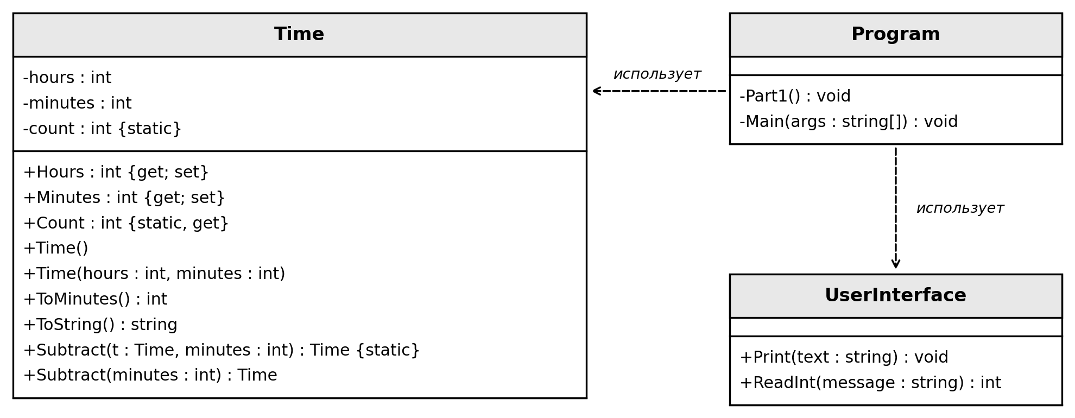
Рисунок 1 – Диаграмма классов (часть 1)
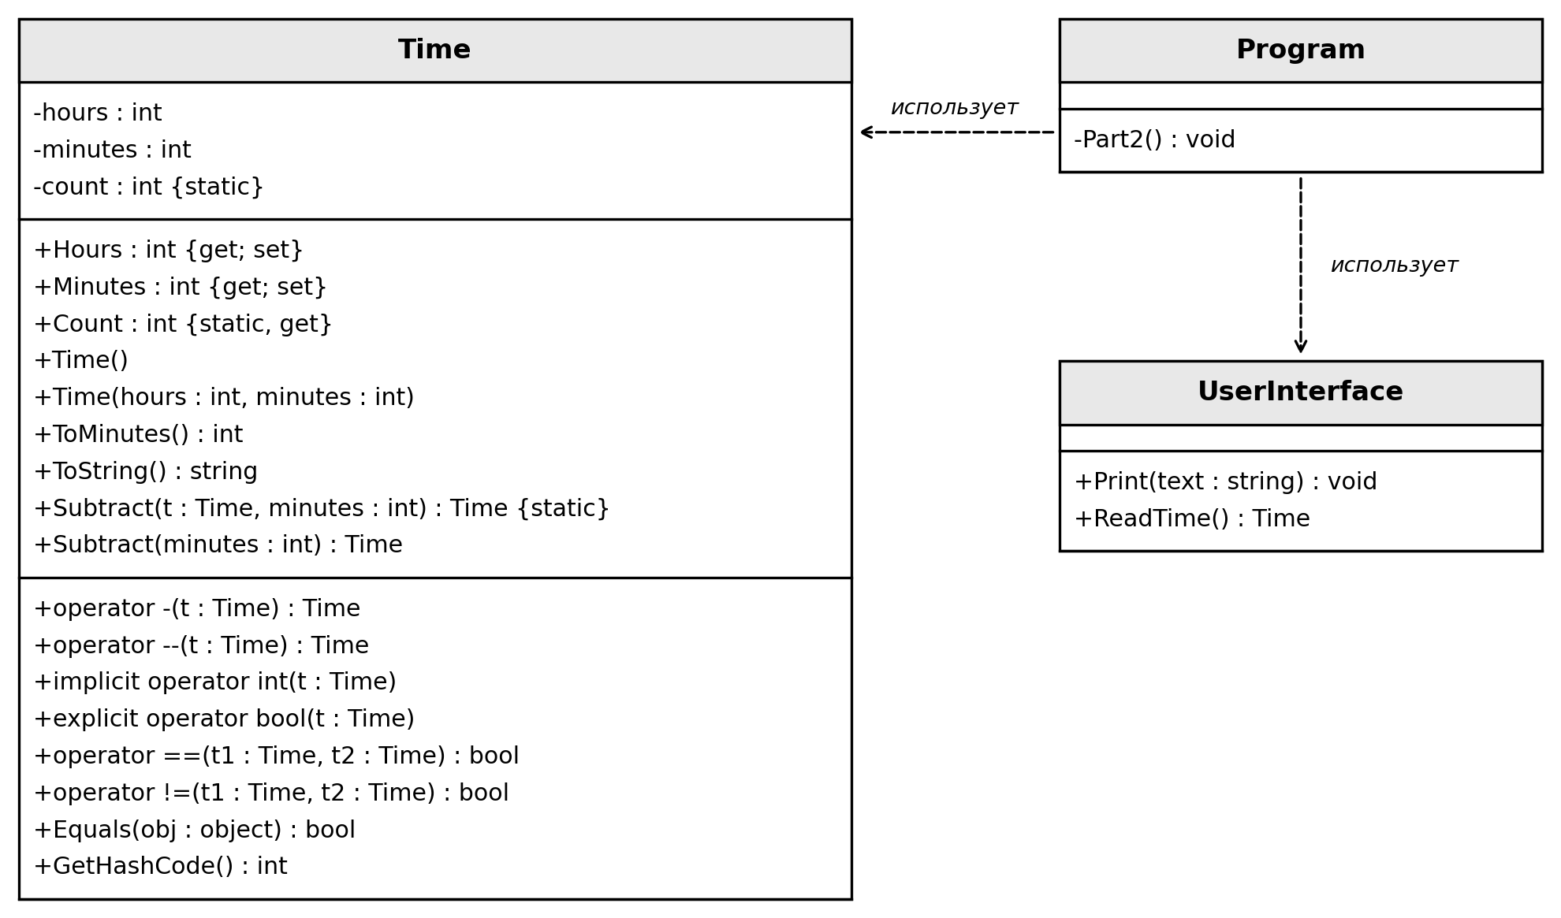
Рисунок 2 – Диаграмма классов (часть 2)
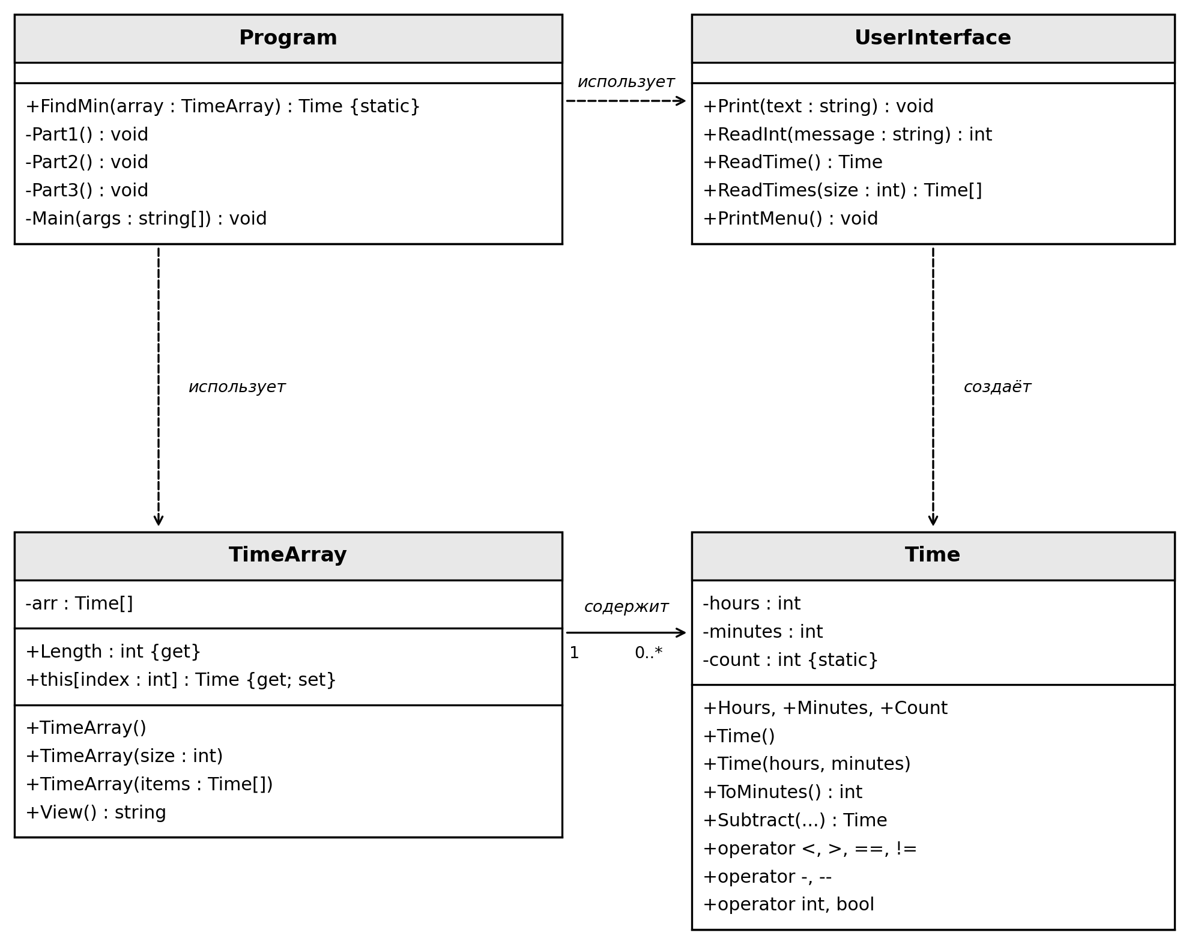
Рисунок 3 – Диаграмма классов (часть 3)

3 ОСОБЕННОСТИ РЕАЛИЗАЦИИ
- Поля hours и minutes закрытые, доступ к ним осуществляется через свойства Hours и Minutes. В set-блоках выполняется проверка: часы не могут быть меньше 0, минуты должны быть в диапазоне от 0 до 59. При нарушении выбрасывается ArgumentException.
- Конструкторы присваивают значения через свойства, поэтому проверка выполняется и при создании объекта.
- Для подсчёта объектов используется статическое поле count и статическое свойство Count. Счётчик увеличивается в каждом конструкторе.
- При вычитании время переводится в минуты, из него вычитается число минут, после чего результат переводится обратно в часы и минуты. Если результат получается отрицательным, возвращается 00:00.
- Операции «-» и «--» не изменяют исходный объект, а возвращают новый объект типа Time. Операция «--» вычитает одну минуту, но не опускается ниже 00:00.
- Операции «==» и «!=» перегружены парой, также переопределены методы Equals и GetHashCode. В операции «==» предусмотрена проверка на null.
- Для поиска минимального значения в классе Time дополнительно перегружены операции «<» и «>», которые сравнивают время в минутах. Явное приведение к int не подходит, так как отбрасывает минуты.
- Конструктор TimeArray(int size) заполняет массив случайными значениями (часы от 0 до 23, минуты от 0 до 59). Конструктор TimeArray(Time[] items) принимает элементы, введённые пользователем: ввод выполняется в классе UserInterface, затем массив копируется в поле arr.
- Индексатор проверяет индекс и при выходе за границы массива выбрасывает ArgumentException.
- Весь ввод и вывод (кроме метода View, который возвращает строку) вынесен в класс UserInterface.

4 КОД ПРОГРАММЫ

4.1 Файл Time.cs
using System;

namespace Lab9
{
public class Time
{
private int hours;
private int minutes;
private static int count = 0;

public int Hours
{
get { return hours; }
set
{
if (value < 0)
throw new ArgumentException("Часы не могут быть меньше 0");
hours = value;
}
}

public int Minutes
{
get { return minutes; }
set
{
if (value < 0 || value > 59)
throw new ArgumentException("Минуты должны быть от 0 до 59");
minutes = value;
}
}

public static int Count
{
get { return count; }
}

public Time()
{
Hours = 0;
Minutes = 0;
count++;
}

public Time(int hours, int minutes)
{
Hours = hours;
Minutes = minutes;
count++;
}
public int ToMinutes()
{
return hours * 60 + minutes;
}

public override string ToString()
{
return hours.ToString("D2") + ":" + minutes.ToString("D2");
}

// Часть 1

public static Time MinusMinutes(Time t, int minutes)
{
int total = t.hours * 60 + t.minutes - minutes;
if (total < 0)
total = 0;
return new Time(total / 60, total % 60);
}

public Time MinusMinutes(int minutes)
{
int total = hours * 60 + this.minutes - minutes;
if (total < 0)
total = 0;
return new Time(total / 60, total % 60);
}

// Часть 2
public static Time operator -(Time t)
{
return new Time(0, 0);
}
public static Time operator --(Time t)
{
int total = t.hours * 60 + t.minutes - 1;
if (total < 0)
total = 0;
return new Time(total / 60, total % 60);
}
public static implicit operator int(Time t)
{
return t.hours;
}
public static explicit operator bool(Time t)
{
return t.hours != 0 && t.minutes != 0;
}

// операции == и !=
public static bool operator ==(Time t1, Time t2)
{
if (object.ReferenceEquals(t1, null) || object.ReferenceEquals(t2, null))
return object.ReferenceEquals(t1, t2);
return t1.hours == t2.hours && t1.minutes == t2.minutes;
}

public static bool operator !=(Time t1, Time t2)
{
return !(t1 == t2);
}

// Equals и GetHashCode нужны вместе с == и !=
public override bool Equals(object obj)
{
if (obj is Time)
return this == (Time)obj;
return false;
}

public override int GetHashCode()
{
return hours * 60 + minutes;
}

// Часть 3

public static bool operator <(Time t1, Time t2)
{
return t1.ToMinutes() < t2.ToMinutes();
}

public static bool operator >(Time t1, Time t2)
{
return t1.ToMinutes() > t2.ToMinutes();
}
}
}

4.2 Файл TimeArray.cs
using System;

namespace Lab9
{
public class TimeArray
{
private Time[] arr;

public TimeArray()
{
arr = new Time[0];
}
public TimeArray(int size)
{
if (size < 0)
throw new ArgumentException("Размер массива не может быть отрицательным");

arr = new Time[size];
Random rnd = new Random();
for (int i = 0; i < size; i++)
{
arr[i] = new Time(rnd.Next(0, 24), rnd.Next(0, 60));
}
}
public TimeArray(Time[] items)
{
arr = new Time[items.Length];
for (int i = 0; i < items.Length; i++)
{
arr[i] = items[i];
}
}
public int Length
{
get { return arr.Length; }
}
public Time this[int index]
{
get
{
if (index < 0 || index >= arr.Length)
throw new ArgumentException("Индекс выходит за пределы массива");
return arr[index];
}
set
{
if (index < 0 || index >= arr.Length)
throw new ArgumentException("Индекс выходит за пределы массива");
arr[index] = value;
}
}
public string View()
{
if (arr.Length == 0)
return "Массив пуст";

string result = "";
for (int i = 0; i < arr.Length; i++)
{
result = result + "[" + i + "] " + arr[i].ToString() + "\n";
}
return result;
}
}
}

4.3 Файл UserInterface.cs
using System;

namespace Lab9
{

public class UserInterface
{
public static void Print(string text)
{
Console.WriteLine(text);
}
public static int ReadInt(string message)
{
int number;
Console.Write(message);
while (!int.TryParse(Console.ReadLine(), out number))
{
Console.Write("Это не целое число. Попробуйте ещё раз: ");
}
return number;
}
public static Time ReadTime()
{
while (true)
{
int h = ReadInt(" Часы: ");
int m = ReadInt(" Минуты: ");
try
{
return new Time(h, m);
}
catch (ArgumentException e)
{
Console.WriteLine("Ошибка: " + e.Message);
}
}
}
public static Time[] ReadTimes(int size)
{
Time[] items = new Time[size];
for (int i = 0; i < size; i++)
{
Console.WriteLine("Элемент " + i + ":");
items[i] = ReadTime();
}
return items;
}

public static void PrintMenu()
{
Console.WriteLine();
Console.WriteLine("1 - Часть 1 (вычитание минут)");
Console.WriteLine("2 - Часть 2 (перегруженные операции)");
Console.WriteLine("3 - Часть 3 (массив Time, минимальное значение)");
Console.WriteLine("0 - Выход");
}
}
}

4.4 Файл Program.cs
using System;

namespace Lab9
{
public class Program
{
// Часть 3
public static Time FindMin(TimeArray array)
{
Time min = array[0];
for (int i = 1; i < array.Length; i++)
{
if (array[i] < min)
min = array[i];
}
return min;
}

static void Part1()
{
UserInterface.Print("--- Часть 1 ---");
Time t1 = new Time();
Time t2 = new Time(2, 30);
UserInterface.Print("t1 = " + t1.ToString() + " (конструктор без параметров)");
UserInterface.Print("t2 = " + t2.ToString() + ", часы: " + t2.Hours + ", минуты: " + t2.Minutes);

int minutes = UserInterface.ReadInt("Сколько минут вычесть из t2? ");
Time r1 = Time.MinusMinutes(t2, minutes);
Time r2 = t2.MinusMinutes(minutes);
UserInterface.Print("Статическая функция: " + r1.ToString());
UserInterface.Print("Метод класса: " + r2.ToString());
UserInterface.Print("Создано объектов Time: " + Time.Count);
}

static void Part2()
{
UserInterface.Print("--- Часть 2 ---");
UserInterface.Print("Введите время a:");
Time a = UserInterface.ReadTime();
UserInterface.Print("Введите время b:");
Time b = UserInterface.ReadTime();

UserInterface.Print("a = " + a.ToString() + ", b = " + b.ToString());

Time zero = -a;
UserInterface.Print("-a (обнуление) = " + zero.ToString());

Time c = a;
c--;
UserInterface.Print("a-- (минус одна минута) = " + c.ToString());

int h = a;
UserInterface.Print("int(a) - количество часов = " + h);

bool notZero = (bool)a;
UserInterface.Print("bool(a) = " + notZero);

UserInterface.Print("a == b: " + (a == b));
UserInterface.Print("a != b: " + (a != b));
UserInterface.Print("Создано объектов Time: " + Time.Count);
}

static void Part3()
{
UserInterface.Print("--- Часть 3 ---");

TimeArray arr1 = new TimeArray();
UserInterface.Print("Массив 1 (без параметров):");
UserInterface.Print(arr1.View());

int size = UserInterface.ReadInt("Сколько элементов в случайном массиве? ");
TimeArray arr2 = new TimeArray(size);
UserInterface.Print("Массив 2 (случайные значения):");
UserInterface.Print(arr2.View());

int n = UserInterface.ReadInt("Сколько элементов ввести с клавиатуры? ");
TimeArray arr3 = new TimeArray(UserInterface.ReadTimes(n));
UserInterface.Print("Массив 3 (ввод с клавиатуры):");
UserInterface.Print(arr3.View());

if (arr3.Length > 0)
{
Time min = FindMin(arr3);
UserInterface.Print("Минимальное время в массиве 3: " + min.ToString());
}
UserInterface.Print("Создано объектов Time: " + Time.Count);
}

static void Main(string[] args)
{
Console.OutputEncoding = System.Text.Encoding.UTF8;

int choice;
do
{
UserInterface.PrintMenu();
choice = UserInterface.ReadInt("Ваш выбор: ");

if (choice == 1)
Part1();
else if (choice == 2)
Part2();
else if (choice == 3)
Part3();
}
while (choice != 0);
}
}
}

5 МОДУЛЬНОЕ ТЕСТИРОВАНИЕ
Для тестирования использована платформа MSTest. Тесты вынесены в отдельный проект Lab9.Tests. Всего написано 56 тестов: 35 для класса Time, 14 для класса TimeArray и 7 для функции FindMin. Описание тестов приведено в таблицах 1–3.
Таблица 1 – Тесты класса Time
№ | Название теста | Входные данные | Ожидаемый результат
1 | Constructor_Default_CreatesZeroTime | new Time() | Hours = 0, Minutes = 0
2 | Constructor_WithParameters_SetsFields | Time(2, 30) | Hours = 2, Minutes = 30
3 | Constructor_InvalidValues_ThrowsException | (-1, 0), (0, -1), (0, 60) | ArgumentException
4 | Constructor_BorderValues_AreAllowed | (0, 0), (0, 59), (100, 0) | Исключения нет
5 | Properties_SetValidValues_ChangeFields | Hours = 5, Minutes = 45 | 5 и 45
6 | ToString_ReturnsTwoDigitFormat | (3, 7) и () | "03:07" и "00:00"
7 | Count_IncreasesAfterCreatingObject | new Time(1, 1) | Count увеличился на 1
8 | Count_DoesNotChangeIfConstructorFails | Time(-5, 0) | Count не изменился
9 | StaticMinusMinutes_SimpleCase | 02:30 − 10 мин | 02:20
10 | StaticMinusMinutes_BorrowsHour | 02:10 − 20 мин | 01:50
11 | StaticMinusMinutes_MoreThanTotal_GivesZero | 00:30 − 100 мин | 00:00
12 | StaticMinusMinutes_ExactlyAllTime_GivesZero | 01:15 − 75 мин | 00:00
13 | StaticMinusMinutes_DoesNotChangeSource | 02:30 − 10 мин | Исходный объект остался 02:30
14 | MethodMinusMinutes_SimpleCase | 02:30.MinusMinutes(10) | 02:20
15 | MethodMinusMinutes_BorrowsHour | 02:10.MinusMinutes(20) | 01:50
16 | MethodMinusMinutes_MoreThanTotal_GivesZero | 00:30.MinusMinutes(100) | 00:00
17 | MethodMinusMinutes_DoesNotChangeSource | 02:30.MinusMinutes(10) | Исходный объект остался 02:30
18 | UnaryMinus_ResetsTimeToZero | -Time(3, 15) | Hours = 0, Minutes = 0
19 | Decrement_MinusMinutessOneMinute | 01:30, t-- | 01:29
20 | Decrement_BorrowsHour | 01:00, t-- | 00:59
21 | Decrement_OfZero_StaysZero | 00:00, t-- | 00:00
22 | ImplicitInt_ReturnsHours | int h = Time(5, 40) | h = 5
23 | ImplicitInt_MinutesAreDiscarded | int h = Time(0, 59) | h = 0
24 | ExplicitBool_HoursAndMinutesNotZero_True | (bool)Time(1, 30) | true
25 | ExplicitBool_ZeroTime_False | (bool)Time(0, 0) | false
26 | ExplicitBool_OneOfValuesIsZero_False | (bool)Time(1, 0), (bool)Time(0, 5) | false
27 | Equal_SameValues_True | 02:15 и 02:15 | == true, != false
28 | Equal_DifferentMinutes_False | 02:15 и 02:16 | == false, != true
29 | Equal_DifferentHours_False | 02:15 и 03:15 | == false, != true
30 | Equal_WithNull_WorksCorrectly | Time и null | Исключения нет, результат корректный
31 | Equals_WorksWithObjects | Equals(Time), Equals(string), Equals(null) | true, false, false
32 | GetHashCode_EqualObjects_EqualHash | 02:15 и 02:15 | Хеш-коды равны
33 | LessAndGreater_CompareByTotalMinutes | 02:05 и 02:10 | 02:05 < 02:10 истинно
34 | LessAndGreater_EqualTimes_BothFalse | 01:01 и 01:01 | < и > ложны
35 | ToMinutes_ConvertsCorrectly | Time(2, 30) | 150
Таблица 2 – Тесты класса TimeArray
№ | Название теста | Входные данные | Ожидаемый результат
1 | Constructor_Default_CreatesEmptyArray | new TimeArray() | Length = 0
2 | Constructor_Random_CreatesCorrectSize | TimeArray(10) | Length = 10
3 | Constructor_Random_ValuesAreValid | TimeArray(50) | Часы 0–23, минуты 0–59
4 | Constructor_Random_ZeroSize_GivesEmptyArray | TimeArray(0) | Length = 0
5 | Constructor_Random_NegativeSize_ThrowsException | TimeArray(-1) | ArgumentException
6 | Constructor_FromItems_CopiesElements | Массив 01:00, 02:30, 03:45 | Элементы совпадают
7 | Constructor_FromItems_ArrayIsCopied | Изменение исходного массива | Элемент в TimeArray не изменился
8 | Indexer_Set_ChangesElement | a[1] = 07:07 | a[1] = 07:07
9 | Indexer_Get_OutOfRange_ThrowsException | a[-1], a[2], a[100] | ArgumentException
10 | Indexer_Get_BorderIndexes_Work | a[0], a[1] | Исключения нет
11 | Indexer_Set_OutOfRange_ThrowsException | a[-1] = ..., a[2] = ... | ArgumentException
12 | Indexer_EmptyArray_ThrowsException | a[0] для пустого массива | ArgumentException
13 | View_ReturnsAllElements | 01:30, 02:45 | "[0] 01:30\n[1] 02:45\n"
14 | View_EmptyArray_ReturnsMessage | Пустой массив | "Массив пуст"
Таблица 3 – Тесты функции FindMin
№ | Название теста | Входные данные | Ожидаемый результат
1 | FindMin_MinInMiddle | 05:00, 01:30, 03:10 | 01:30
2 | FindMin_MinAtStart | 00:10, 01:30, 03:10 | 00:10
3 | FindMin_MinAtEnd | 05:00, 04:30, 00:59 | 00:59
4 | FindMin_SameHours_ComparesMinutes | 02:05, 02:10, 02:03 | 02:03
5 | FindMin_OneElement | 07:07 | 07:07
6 | FindMin_AllEqual | 01:01, 01:01 | 01:01
7 | FindMin_EmptyArray_ThrowsException | Пустой массив | ArgumentException

5.1 Файл TimeTests.cs
using Microsoft.VisualStudio.TestTools.UnitTesting;
using System;
using Lab9;

namespace Lab9.Tests
{
[TestClass]
public class TimeTests
{

private bool CreateFails(int h, int m)
{
try
{
Time t = new Time(h, m);
}
catch (ArgumentException)
{
return true;
}
return false;
}

[TestMethod]
public void Constructor_Default_CreatesZeroTime()
{
Time t = new Time();
Assert.AreEqual(0, t.Hours);
Assert.AreEqual(0, t.Minutes);
}

[TestMethod]
public void Constructor_WithParameters_SetsFields()
{
Time t = new Time(2, 30);
Assert.AreEqual(2, t.Hours);
Assert.AreEqual(30, t.Minutes);
}

[TestMethod]
public void Constructor_InvalidValues_ThrowsException()
{
Assert.IsTrue(CreateFails(-1, 0));
Assert.IsTrue(CreateFails(0, -1));
Assert.IsTrue(CreateFails(0, 60));
}

[TestMethod]
public void Constructor_BorderValues_AreAllowed()
{
Assert.IsFalse(CreateFails(0, 0));
Assert.IsFalse(CreateFails(0, 59));
Assert.IsFalse(CreateFails(100, 0));
}

[TestMethod]
public void Properties_SetValidValues_ChangeFields()
{
Time t = new Time();
t.Hours = 5;
t.Minutes = 45;
Assert.AreEqual(5, t.Hours);
Assert.AreEqual(45, t.Minutes);
}

[TestMethod]
public void ToString_ReturnsTwoDigitFormat()
{
Assert.AreEqual("03:07", new Time(3, 7).ToString());
Assert.AreEqual("00:00", new Time().ToString());
}

[TestMethod]
public void Count_IncreasesAfterCreatingObject()
{
int before = Time.Count;
Time t = new Time(1, 1);
Assert.AreEqual(before + 1, Time.Count);
}

[TestMethod]
public void Count_DoesNotChangeIfConstructorFails()
{
int before = Time.Count;
CreateFails(-5, 0);
Assert.AreEqual(before, Time.Count);
}

[TestMethod]
public void StaticMinusMinutes_SimpleCase()
{
Time r = Time.MinusMinutes(new Time(2, 30), 10);
Assert.AreEqual("02:20", r.ToString());
}

[TestMethod]
public void StaticMinusMinutes_BorrowsHour()
{
Time r = Time.MinusMinutes(new Time(2, 10), 20);
Assert.AreEqual("01:50", r.ToString());
}

[TestMethod]
public void StaticMinusMinutes_MoreThanTotal_GivesZero()
{
Time r = Time.MinusMinutes(new Time(0, 30), 100);
Assert.AreEqual("00:00", r.ToString());
}

[TestMethod]
public void StaticMinusMinutes_ExactlyAllTime_GivesZero()
{
Time r = Time.MinusMinutes(new Time(1, 15), 75);
Assert.AreEqual("00:00", r.ToString());
}

[TestMethod]
public void StaticMinusMinutes_DoesNotChangeSource()
{
Time t = new Time(2, 30);
Time r = Time.MinusMinutes(t, 10);
Assert.AreEqual("02:30", t.ToString());
}

[TestMethod]
public void MethodMinusMinutes_SimpleCase()
{
Time t = new Time(2, 30);
Assert.AreEqual("02:20", t.MinusMinutes(10).ToString());
}

[TestMethod]
public void MethodMinusMinutes_BorrowsHour()
{
Time t = new Time(2, 10);
Assert.AreEqual("01:50", t.MinusMinutes(20).ToString());
}

[TestMethod]
public void MethodMinusMinutes_MoreThanTotal_GivesZero()
{
Time t = new Time(0, 30);
Assert.AreEqual("00:00", t.MinusMinutes(100).ToString());
}

[TestMethod]
public void MethodMinusMinutes_DoesNotChangeSource()
{
Time t = new Time(2, 30);
Time r = t.MinusMinutes(10);
Assert.AreEqual("02:30", t.ToString());
}

[TestMethod]
public void UnaryMinus_ResetsTimeToZero()
{
Time t = new Time(3, 15);
Time z = -t;
Assert.AreEqual(0, z.Hours);
Assert.AreEqual(0, z.Minutes);
}

[TestMethod]
public void Decrement_MinusMinutessOneMinute()
{
Time t = new Time(1, 30);
t--;
Assert.AreEqual("01:29", t.ToString());
}

[TestMethod]
public void Decrement_BorrowsHour()
{
Time t = new Time(1, 0);
t--;
Assert.AreEqual("00:59", t.ToString());
}

[TestMethod]
public void Decrement_OfZero_StaysZero()
{
Time t = new Time(0, 0);
t--;
Assert.AreEqual("00:00", t.ToString());
}

[TestMethod]
public void ImplicitInt_ReturnsHours()
{
int h = new Time(5, 40);
Assert.AreEqual(5, h);
}

[TestMethod]
public void ImplicitInt_MinutesAreDiscarded()
{
int h = new Time(0, 59);
Assert.AreEqual(0, h);
}

[TestMethod]
public void ExplicitBool_HoursAndMinutesNotZero_True()
{
Time t = new Time(1, 30);
Assert.IsTrue((bool)t);
}

[TestMethod]
public void ExplicitBool_ZeroTime_False()
{
Time t = new Time(0, 0);
Assert.IsFalse((bool)t);
}

[TestMethod]
public void ExplicitBool_OneOfValuesIsZero_False()
{
Assert.IsFalse((bool)new Time(1, 0));
Assert.IsFalse((bool)new Time(0, 5));
}

[TestMethod]
public void Equal_SameValues_True()
{
Time a = new Time(2, 15);
Time b = new Time(2, 15);
Assert.IsTrue(a == b);
Assert.IsFalse(a != b);
}

[TestMethod]
public void Equal_DifferentMinutes_False()
{
Time a = new Time(2, 15);
Time b = new Time(2, 16);
Assert.IsFalse(a == b);
Assert.IsTrue(a != b);
}

[TestMethod]
public void Equal_DifferentHours_False()
{
Time a = new Time(2, 15);
Time b = new Time(3, 15);
Assert.IsFalse(a == b);
Assert.IsTrue(a != b);
}

[TestMethod]
public void Equal_WithNull_WorksCorrectly()
{
Time a = new Time(1, 1);
Time n = null;
Assert.IsFalse(a == n);
Assert.IsFalse(n == a);
Assert.IsTrue(n == null);
Assert.IsTrue(a != n);
}

[TestMethod]
public void Equals_WorksWithObjects()
{
Time a = new Time(4, 20);
Time b = new Time(4, 20);
Assert.IsTrue(a.Equals(b));
Assert.IsFalse(a.Equals(new Time(4, 21)));
Assert.IsFalse(a.Equals("строка"));
Assert.IsFalse(a.Equals(null));
}

[TestMethod]
public void GetHashCode_EqualObjects_EqualHash()
{
Time a = new Time(4, 20);
Time b = new Time(4, 20);
Assert.AreEqual(a.GetHashCode(), b.GetHashCode());
}

[TestMethod]
public void LessAndGreater_CompareByTotalMinutes()
{
Time small = new Time(2, 5);
Time big = new Time(2, 10);
Assert.IsTrue(small < big);
Assert.IsFalse(big < small);
Assert.IsTrue(big > small);
Assert.IsFalse(small > big);
}

[TestMethod]
public void LessAndGreater_EqualTimes_BothFalse()
{
Time a = new Time(1, 1);
Time b = new Time(1, 1);
Assert.IsFalse(a < b);
Assert.IsFalse(a > b);
}

[TestMethod]
public void ToMinutes_ConvertsCorrectly()
{
Assert.AreEqual(150, new Time(2, 30).ToMinutes());
}
}
}

5.2 Файл TimeArrayTests.cs
using Microsoft.VisualStudio.TestTools.UnitTesting;
using System;
using Lab9;

namespace Lab9.Tests
{
[TestClass]
public class TimeArrayTests
{
private bool GetFails(TimeArray a, int index)
{
try
{
Time t = a[index];
}
catch (ArgumentException)
{
return true;
}
return false;
}

private bool SetFails(TimeArray a, int index)
{
try
{
a[index] = new Time(1, 1);
}
catch (ArgumentException)
{
return true;
}
return false;
}

[TestMethod]
public void Constructor_Default_CreatesEmptyArray()
{
TimeArray a = new TimeArray();
Assert.AreEqual(0, a.Length);
}

[TestMethod]
public void Constructor_Random_CreatesCorrectSize()
{
TimeArray a = new TimeArray(10);
Assert.AreEqual(10, a.Length);
}

[TestMethod]
public void Constructor_Random_ValuesAreValid()
{
TimeArray a = new TimeArray(50);
for (int i = 0; i < a.Length; i++)
{
Assert.IsTrue(a[i].Hours >= 0 && a[i].Hours < 24);
Assert.IsTrue(a[i].Minutes >= 0 && a[i].Minutes <= 59);
}
}

[TestMethod]
public void Constructor_Random_ZeroSize_GivesEmptyArray()
{
TimeArray a = new TimeArray(0);
Assert.AreEqual(0, a.Length);
}

[TestMethod]
public void Constructor_Random_NegativeSize_ThrowsException()
{
bool error = false;
try
{
TimeArray a = new TimeArray(-1);
}
catch (ArgumentException)
{
error = true;
}
Assert.IsTrue(error);
}

[TestMethod]
public void Constructor_FromItems_CopiesElements()
{
Time[] items = { new Time(1, 0), new Time(2, 30), new Time(3, 45) };
TimeArray a = new TimeArray(items);
Assert.AreEqual(3, a.Length);
Assert.AreEqual("01:00", a[0].ToString());
Assert.AreEqual("02:30", a[1].ToString());
Assert.AreEqual("03:45", a[2].ToString());
}

[TestMethod]
public void Constructor_FromItems_ArrayIsCopied()
{
Time[] items = { new Time(1, 0), new Time(2, 0) };
TimeArray a = new TimeArray(items);
items[0] = new Time(9, 9);
Assert.AreEqual("01:00", a[0].ToString());
}

[TestMethod]
public void Indexer_Set_ChangesElement()
{
TimeArray a = new TimeArray(new Time[] { new Time(1, 0), new Time(2, 0) });
a[1] = new Time(7, 7);
Assert.AreEqual("07:07", a[1].ToString());
}

[TestMethod]
public void Indexer_Get_OutOfRange_ThrowsException()
{
TimeArray a = new TimeArray(new Time[] { new Time(1, 0), new Time(2, 0) });
Assert.IsTrue(GetFails(a, -1));
Assert.IsTrue(GetFails(a, 2));
Assert.IsTrue(GetFails(a, 100));
}

[TestMethod]
public void Indexer_Get_BorderIndexes_Work()
{
TimeArray a = new TimeArray(new Time[] { new Time(1, 0), new Time(2, 0) });
Assert.IsFalse(GetFails(a, 0));
Assert.IsFalse(GetFails(a, 1));
}

[TestMethod]
public void Indexer_Set_OutOfRange_ThrowsException()
{
TimeArray a = new TimeArray(new Time[] { new Time(1, 0), new Time(2, 0) });
Assert.IsTrue(SetFails(a, -1));
Assert.IsTrue(SetFails(a, 2));
}

[TestMethod]
public void Indexer_EmptyArray_ThrowsException()
{
TimeArray a = new TimeArray();
Assert.IsTrue(GetFails(a, 0));
}
[TestMethod]
public void View_ReturnsAllElements()
{
TimeArray a = new TimeArray(new Time[] { new Time(1, 30), new Time(2, 45) });
Assert.AreEqual("[0] 01:30\n[1] 02:45\n", a.View());
}

[TestMethod]
public void View_EmptyArray_ReturnsMessage()
{
TimeArray a = new TimeArray();
Assert.AreEqual("Массив пуст", a.View());
}
}
}

5.3 Файл ProgramTests.cs
using Microsoft.VisualStudio.TestTools.UnitTesting;
using System;
using Lab9;

namespace Lab9.Tests
{
[TestClass]
public class ProgramTests
{
[TestMethod]
public void FindMin_MinInMiddle()
{
TimeArray a = new TimeArray(new Time[] { new Time(5, 0), new Time(1, 30), new Time(3, 10) });
Assert.AreEqual("01:30", Lab9.Program.FindMin(a).ToString());
}

[TestMethod]
public void FindMin_MinAtStart()
{
TimeArray a = new TimeArray(new Time[] { new Time(0, 10), new Time(1, 30), new Time(3, 10) });
Assert.AreEqual("00:10", Lab9.Program.FindMin(a).ToString());
}

[TestMethod]
public void FindMin_MinAtEnd()
{
TimeArray a = new TimeArray(new Time[] { new Time(5, 0), new Time(4, 30), new Time(0, 59) });
Assert.AreEqual("00:59", Lab9.Program.FindMin(a).ToString());
}

[TestMethod]
public void FindMin_SameHours_ComparesMinutes()
{
TimeArray a = new TimeArray(new Time[] { new Time(2, 5), new Time(2, 10), new Time(2, 3) });
Assert.AreEqual("02:03", Lab9.Program.FindMin(a).ToString());
}

[TestMethod]
public void FindMin_OneElement()
{
TimeArray a = new TimeArray(new Time[] { new Time(7, 7) });
Assert.AreEqual("07:07", Lab9.Program.FindMin(a).ToString());
}

[TestMethod]
public void FindMin_AllEqual()
{
TimeArray a = new TimeArray(new Time[] { new Time(1, 1), new Time(1, 1) });
Assert.AreEqual("01:01", Lab9.Program.FindMin(a).ToString());
}

[TestMethod]
public void FindMin_EmptyArray_ThrowsException()
{
bool error = false;
try
{
Lab9.Program.FindMin(new TimeArray());
}
catch (ArgumentException)
{
error = true;
}
Assert.IsTrue(error);
}
}
}

5.4 Результаты выполнения тестов

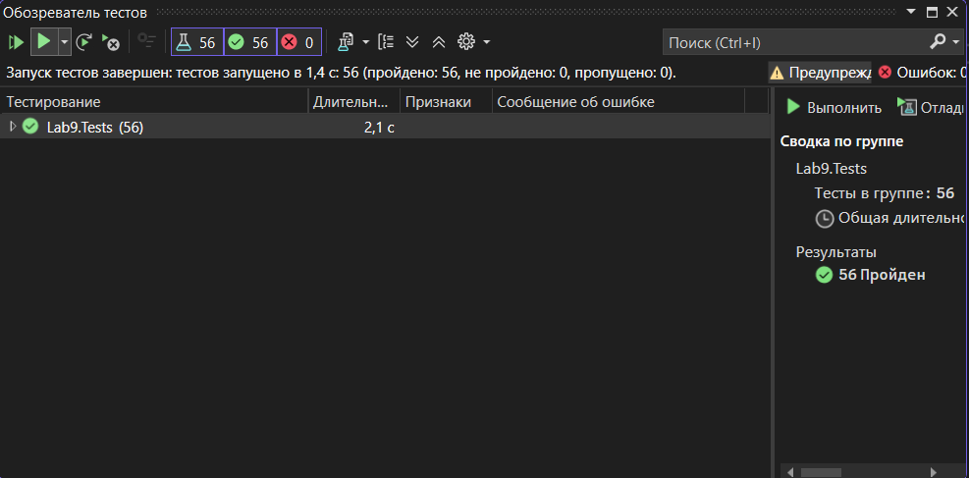
Рисунок 4 – Результаты выполнения модульных тестов

ЗАКЛЮЧЕНИЕ
В ходе практической работы реализован класс Time с закрытыми полями, свойствами, конструкторами и статическим счётчиком объектов; вычитание минут реализовано в виде статической функции и метода класса; перегружены унарные операции, операции приведения типов и операции сравнения. Создан класс-коллекция TimeArray с тремя конструкторами и индексатором с проверкой границ, а в классе Program реализован поиск минимального значения. Ввод и вывод данных вынесены в отдельный класс UserInterface. Для проверки работы классов написаны модульные тесты.

